南昌二中2020—2021学年度上学期高三第三次考试
物 理 试 卷
命题： 做题人：
一、选择题。（4分×12=48分）本大题共12小题，每小题4分，共48分．其中1-7题，在给出的多个选项中，只有一个选项是正确的，8-12题有多个选项是正确的，全选对的得4分，选对但不全的得2分，选错或不答的得0分．
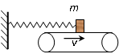
1．一皮带传送装置如图所示，皮带的速度v足够大，轻弹簧一端固定，另一端连接一个质量为m的滑块，已知滑块与皮带之间存在摩擦，当滑块放在皮带上时，弹簧的轴线恰好水平，若滑块放到皮带的瞬间，滑块的速度为零，且弹簧正好处于自由长度，则当弹簧从自由长度到第一次达最长这一过程中，物体的速度和加速度变化的情况是 （ ）
A．速度增大，加速度增大
B．速度增大，加速度减小
C．速度先增大后减小，加速度先增大后减小
D．速度先增大后减小，加速度先减小后增大
2．一物体做加速直线运动，依次经过A、B、C三个位置，B为AC中点，物体在AB间的加速度恒为a1，在BC段的加速度恒为a2，现测得B点速度vB=(vA+vC)/2，则a1和a2的大小为（ ）
A． a1<a2 B． a1=a2 C． a1>a2 D． 条件不足，无法判断
3．随着航天技术的发展，人类已经有能力到太空去探索未知天体。假设某宇宙飞船绕一行星表面附近做匀速圆周运动，已知运行周期为T，宇航员在离该行星表面附近h处自由释放一小球，测得其落到行星表面的时间为t，则这颗行星的半径为 ( )
A． B．$\frac{{\text{hT}}^{2}}{2π^{2}t^{2}}$ C．$\frac{{\text{hT}}^{2}}{8π^{2}t^{2}}$ D．$\frac{8π^{2}t^{2}}{{\text{hT}}^{2}}$
4．如图所示,物块A和滑环B用绕过光滑定滑轮的不可伸长的轻绳连接，滑环B套在与竖直方向成
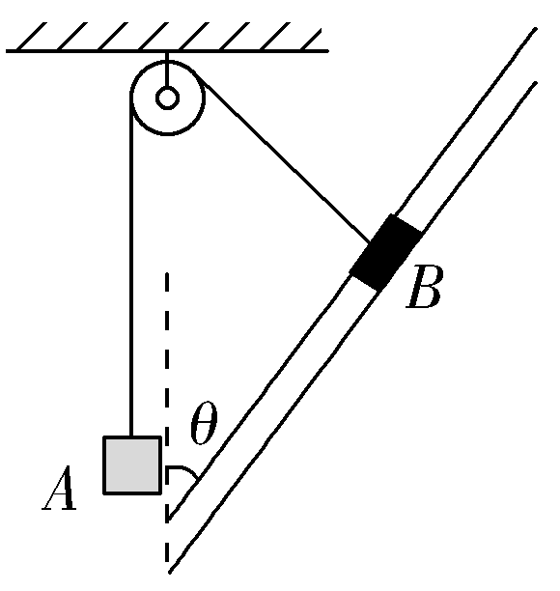
θ＝37°的粗细均匀的固定杆上,连接滑环B的绳与杆垂直并在同一竖直平面内,
滑环B恰好不能下滑,滑环和杆间的动摩擦因数为μ＝0.4,设滑环和杆间的最大
静摩擦力等于滑动摩擦力,则物块A和滑环B的质量之比为 ( )
A． B． C． D．
5．如图所示，在xOy平面内有一匀强电场，以坐标原点O为圆心的圆，
a
O
d
b
c
y
x
与x、y轴的交点分别为a、b、c、d，从坐标原点O向纸面内各个方向
以等大的速率射出电子，可以到达圆周上任意一点，而到达b点的电子
动能增加量最大。则 ( )
A．电场线与x轴平行
B．a点电势大于c点电势
C．在圆周上的各点中，b点电势最高
D．电子从O点射出至运动到b点过程中，其电势能增加
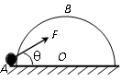
6．如图所示，水平面上有固定的光滑半球面，一可看做质点的小球在拉力F作用下从半球面的最低点A缓慢移到最高点B,拉力F的方向始终与小球所处位置对应的球面半径成ϴ角。则关于拉力F和球面对小球弹力N的有关说法正确的是 ( )
A．F先增大后减小，N一直减小
B．F先减小后增大，N一直增大
C．F一直增大，N先减小后增大
D．F一直减小，N 先增大后减小

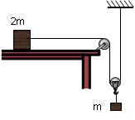
7．如图，水平桌面上有质量为2m的滑块A，质量为m的物体B通过轻动滑轮挂在轻绳上，不计一切摩擦。则轻绳中张力T和B的加速度a分别为 ( )
A． B．
C． D．
8．如图所示，一长木板B放在粗糙的水平地面上，在B的左端放一物体A，现以恒定的外力F拉A，经一段时间物块A从长木板B的右端拉出，且在此过程中长木板B也向右移动一段距离。则在此过程中 （ ）
F
B
A
A．外力F对A做的功等于A和B动能的增量
B．A对B摩擦力做的功与B对A摩擦力做的功绝对值相等
C．外力F做的功等于A、B动能的增量与系统由于摩擦而产生的热量之和
D．A对B做的功等于B动能的增量和B与地面之间因摩擦产生的热量之和
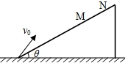
9．如图，一质点以速度v0从倾角为θ的斜面底端斜向上抛出，落到斜面上的M点且速度水平向右．现将该质点以2v0的速度从斜面底端朝同样方向抛出，落在斜面上的N点．下列说法正确的是（ ）
A．落到M和N两点时间之比为1：2
B．落到M和N两点速度之比为1：1
C．M和N两点距离斜面底端的高度之比为1：2
D．落到N点时速度方向水平向右
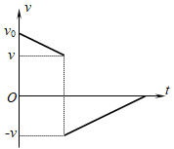
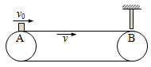
10．如图所示，传送带以速率v顺时针匀速转动，在其水平部分的右端B点正上方有一竖直弹性挡板。一定质量的小物块以初速度v0（v0 大于v）从左端A点滑上传送带，恰好能返回A点，运动过程中的v- t 图象如图实线所示，下列说法正确的是 ( )
A．v0和v大小满足关系：v0=2v
B．若只增大v0，其它条件不变，物块将从传送带左端滑下
C．若v0= v，其它条件不变，物块将在传送带上往复运动
D．若只减小v0，其它条件不变，物块有可能不会返回A点
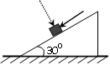
11．一倾角为300的足够长的斜面体放在水平地面上，一小物块在一大小恒定的平行斜面向下的力F的作用下向下运动，物块和斜面间动摩擦因数为。现令F在竖直平面内沿逆时针方向缓慢转至垂直斜面，而这一过程中物块一直向下运动，斜面体保持静止，则下列说法正确的是（ ）
A．斜面体受地面的静摩擦力向左 B．斜面体对地面一定没有摩擦力
C．物块的加速度先减小后增大 D．物块的加速度逐渐减小
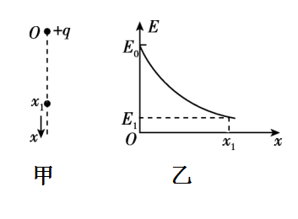
12．某空间区域的竖直平面内存在电场,其中竖直的一条电场线如图甲中虚线所示。一个质量为m、电荷量为q的带正电小球在电场中从O点由静止开始沿电场线竖直向下运动.以O为坐标原点,取竖直向下为x轴的正方向,小球的机械能E与位移x的关系如图乙所示,则(不考虑空气阻力) ( )
A．电场强度大小恒定,方向沿x轴负方向
B．从O到x1的过程中,小球的速率越来越大,加速度越来越大
C．.从O到x1的过程中,相等的位移内,小球克服电场力做的功越来越大
D．到达x1位置时,小球速度的大小为
二、填空题（本题共2小题，每空2分，共16分）
13．（6分）如图1所示，是测定小物块与水平木板间动摩擦因数的一种方案，将带有曲面部分的长木板固定在水平地面上，在其水平部分合适位置安装光电门，用游标卡尺测出挡光片的宽度d，将带有挡光片的小物块从曲面上不同位置静止释放，光电门记录挡光时间为t，用刻度尺测出小物块停止的位置到光电门的距离x，已知重力加速度为g。
（1）图2所示游标卡尺的读数为___________ cm；
（2）若用图象法计算动摩擦因数，应作出____________图象（填、或）；
（3）在（2）的情况下，得到图象斜率为k，则动摩擦因数的表达式为__________（用题中所给物理量的符号表示）。
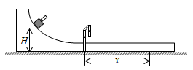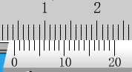
图1 图2
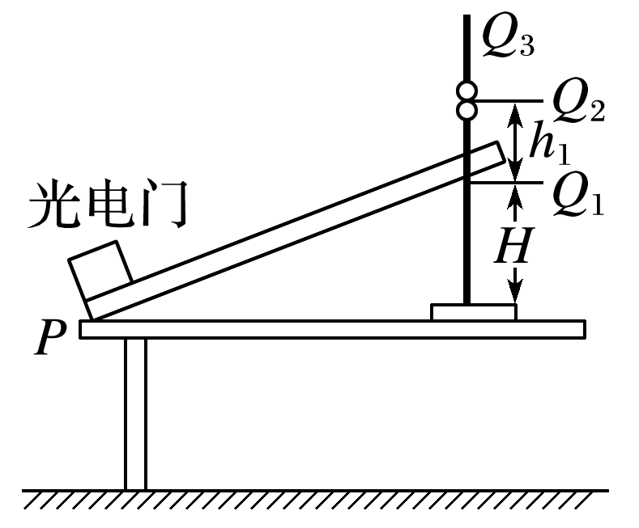
14．(10分) 某实验小组用如图的实验装置探究合力做功与动能变化的关系．铁架台竖直固定放置在水平桌面上，长木板一端放置在水平桌面边缘P处，另一端放置在铁架台竖直铁杆上，使长木板倾斜放置，长木板P处放置一光电门，用光电计时器记录滑块通过光电门时的挡光时间．
实验步骤是：
①用游标卡尺测出滑块上挡光片的宽度L，用天平测量滑块的质量m.
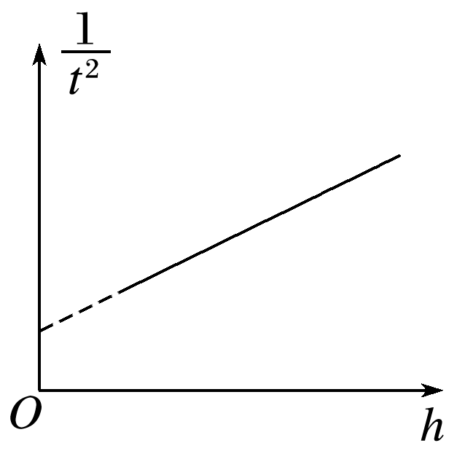
②平衡摩擦力：以长木板放置在水平桌面上的P处为轴，调节长木板在铁架台上的放置位置，使滑块恰好沿木板向下做匀速运动．在铁架台竖直杆上记下此位置Q1，用刻度尺测出Q1到水平面的高度H.
③保持P点位置不变，长木板另一端放置在铁架台竖直杆Q2上．用刻度尺量出Q1、Q2的距离h1，将滑块从Q2位置由静止释放，由光电门计时器读出挡光片的挡光时间t1.
④保持P位置不变，重新调节长木板另一端在铁架台上放置的位置，重复步骤③数次．
Ⅰ.滑块沿长木板由Q2运动到P的过程中，用测量的物理量回答下列问题(重力加速度已知为g)：(1)滑块通过光电门的速度v＝ (2)滑块的动能变化量ΔEk＝ (3)滑块克服摩擦力做的功Wf＝ (4)合力对滑块做的功W合＝
Ⅱ.某同学以长木板在铁架台竖直杆上的放置位置到Q1的距离(h)为横坐标，以滑块的挡光片通过光电门的挡光时间的平方的倒数()为纵坐标，根据测量数据在坐标中描点画出如图所示的直线，直线延长线没有过坐标原点，其原因主要是_________________．
三、计算题 (共4小题，46分。解答应写出必要的文字说明、方程式和重要演算步骤，有数值计算的题目，答案中应明确写出数值和单位)
15．（4分）如图，悬挂在天花板上的长为L的轻绳下面系着一质量为m的小球，求：
（1）用水平恒力F把小球从A位置拉到如图的B位置，拉力做的功W1
θ
F
B
A
（2）用力缓慢地把小球从A位置拉到B位置，拉力做的功W2

16．（8分）如图，光滑的水平面内用等长的轻绳连着A、B、C三个小球，其中A、C的质量都为2m，B球的质量为m。原来三个小球都处于一条直线上，轻绳绷直。现给B球一个沿水平面垂直于绳的初速度v0, 求小球A、C第一次碰撞前的瞬间A、B的速度vA、vB
v₀
B
A
C

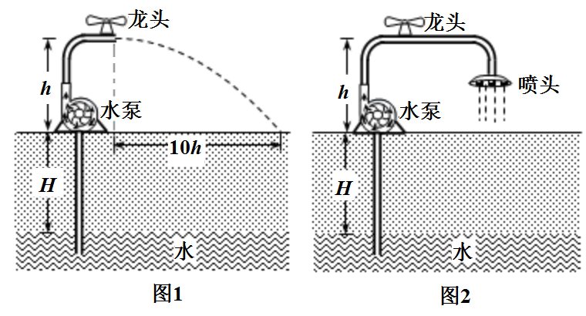
17．（10分）如图1所示为某农庄灌溉工程的示意图,地面与水面的距离为H.用水泵从水池抽水（抽水过程中H保持不变）,龙头离地面高h,水管横截面积为S,水的密度为ρ,重力加速度为g,不计空气阻力.水从管口以不变的速度源源不断地沿水平方向喷出,水落地的位置到管口的水平距离为10h.设管口横截面上各处水的速度都相同.求:
(1)不计额外功的损失,水泵输出的功率P.
(2)在保证水管流量不变的前提下,在龙头后接一喷头,如图2所示.让水流竖直向下喷出,打在水平地面上不反弹,产生大小为F的冲击力.由于水与地面作用时间很短,可忽略重力的影响.求水流落地前瞬间的速度大小v.

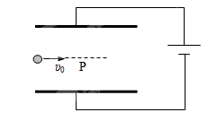
18．（10分）如图所示，水平放置的平行板电容器，两板间距为d=9cm，板长为L=30cm，接在直流电源上，有一带电液滴以v0=0.6m/s的初速度从板间的正中央水平射入，恰好做匀速直线运动，当它运动到P处时迅速将下板向上提起cm，液滴刚好从金属板末端飞出，g取10m/s2．求：
（1）将下板向上提起后，液滴的加速度
（2）液滴从射入电场开始计时，匀速运动到P点的时间

19．（14分）将弹簧的两端分别栓接小物块A与B，并将它们静置于倾角为30°的足够长固定光滑斜面，A靠在垂直于斜面的挡板上，P点为斜面上弹簧自然状态时B的位置，如图所示。由斜面上与物块B距离为L处，将另一物块C由静止释放，经过一段时间后与B发生正碰，碰撞时间极短，碰后C、B紧贴在一起运动，但不粘连。A、B、C的质量均为m，弹簧劲度系数为k，弹簧始终在弹性限度内，重力加速度为g。求：
（1）要使以后的运动过程C与B不发生分离，L应满足的条件
（2）要让以后的运动过程A能离开挡板，L应满足的条件
P
C
B
A
L

2020-2021学年度高三第3次月考物理试题答案
1.D 2.A 3.B 4.C 5.C 6.D 7.B 8.CD 9.AD 10.BC 11.BC 12.BD
13.（1）0.425cm（2分）；（2）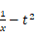（2分）；（3）（2分）
14. Ⅰ.(1) (2) (3)mgH (4)mgh1 Ⅱ.平衡摩擦力的倾角过大
15. W1=FLsinθ W2=FL(1-cosθ)
16. $⃑_{≙}≪\frac{\sqrt{}}{}⃑_{∘}$ vB=v0/5
17. (1)水从管口沿水平方向喷出做平抛运动,设水喷出时速度为v0,落地时间为t
竖直方向$\bar{I}$……（1分）水平方向$\bar{I}$……（1分）
时间t0内喷出的水的质量m=ρV=ρv0t0S…（1分）每秒喷出的水的质量$\bar{I}$（1分）
联立以上各式解得$\bar{I}$………………………………………………（1分）
时间t0内水泵输出功$\bar{I}$…………………………………（1分）
输出功率$\bar{I}$………（1分） 解得$\bar{I}$……（1分）
(2)取与地面作用的一小块水Δm为研究对象
根据动量定理$\bar{I}$………………………………………………………（1分）
由题意可知$\bar{I}$…………………………………………………………（1分）
解得$\bar{I}$…………………………………………………………………（2分）
【答案】(1) $\bar{I}$(3分) (2)$\bar{I}$(4分)

18. （1）带电液滴在板间做匀速直线运动，电场力向上
qE=mg，E=，即qU=mgd （1分）
当下板上移后，E增大，电场力变大，液滴向上偏转，在电场中做匀变速直线运动
此时电场力：F′=q= （1分）
由牛顿第二定律：a== （2分）
代入数据得：a=1m/s2 （1分） 方向竖直向上 （1分）
（2）液滴在竖直方向上的位移为d/2，设液滴从P点开始在板间运动的时间为t1
=a t12，t1=0.3s （2分）
液滴在电场中运动的总时间t2==0.5s （1分）
则液滴从射入电场到P点的时间为：t= t2—t1=0.2s （1分）
19. L≤3mg/2k L>13mg/2k

